Состав Школьного Совета учащихся
на 2017 – 2018 учебный год

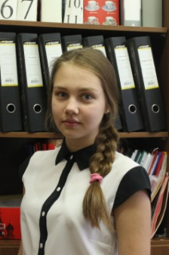
Спикер Школьного Совета учащихся
Шарапова Рамиля, 9б класс

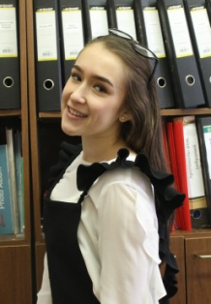
Депутат Городского Совета учащихся
Васильева Яна, 10а класс

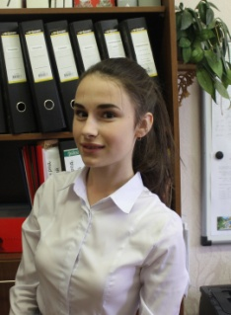
Комитет культуры
Школьного Совета учащихся
Галактионова Ольга, 10а класс

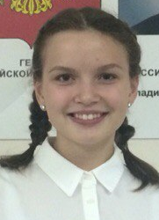

Комитет образования
Школьного Совета учащихся
Байгильдеева Алина, 9а класс
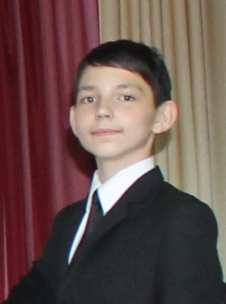
Комитет спорта и здоровья
Школьного Совета учащихся
Мухаррямов Наиль, 11а класс

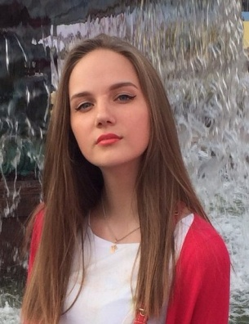
Комитет защиты прав
Школьного Совета учащихся
Андреева Анастасия, 11б класс

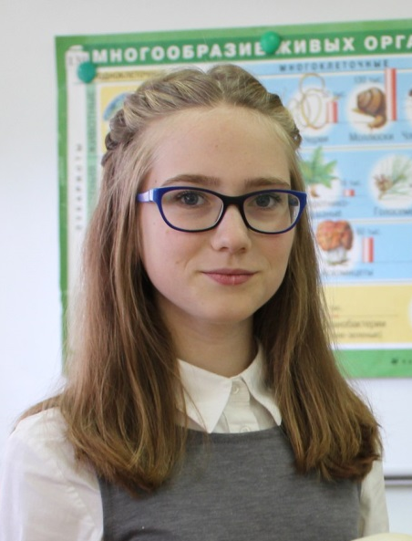
Комитет социальной защиты
Школьного Совета учащихся
Корчагина Ангелина, 9б класс

